|  |  |  |  |
| --- | --- | --- | --- |
| **INSTITUTO DE EDUCACIÓN SUPERIOR CIBERTEC**  **DIRECCIÓN ACADÉMICA**  **CARRERA PROFESIONALES** | | |  |
| **CURSO** | **:** | Desarrollo de Servicios Web (4695) | **NOTA** |
| **PROFESOR** | **:** | Segundo Luis Martín Díaz Sotomayor |
| **CICLO** | **:** | Cuarto |
| **SECCIÓN** | **:** | LA |
| **GRUPO** | **:** | Presencial |
| **FECHA** | **:** | 23/11/2024 |
| **DURACIÓN** | **:** | 6 horas |

|  |
| --- |
| **NOMBRE DEL ESTUDIANTE: Diaz Colunga Luis Fernando** |

**EVALUACIÓN DE LABORATORIO 1 (T1)**

**Consideraciones Generales:**

* Considerar el orden, la limpieza y la claridad de las respuestas.
* NO está permitido el uso o consulta de cuadernos, separatas, libros o cualquier material de la asignatura durante el desarrollo de la evaluación.
* Entregar la evaluación a través del BlackBoard en el horario indicado por el docente.

|  |
| --- |
|  |
| **LOGRO DE EVALUACIÓN**  Tenga presente que el logro, es que usted es capaz de construir una aplicación usando Microsoft .NET Core MVC, así como la programación básica en Razor y puede realizar consultas desde un origen SQL Server. |

**CONSOLIDADO**

|  |  |  |  |  |
| --- | --- | --- | --- | --- |
| **Pregunta** | **Puntaje** | | **Llenar solo en caso de Recalificación justificada** | |
| **Máximo** | **Obtenido** | **Sustento** | **Puntaje** |
| **1** | **03** |  |  |  |
| **2** | **07** |  |  |  |
| **3** | **10** |  |  |  |
| **Σ** | **20** |  |  |  |
| **Nota Recalificada** | | | |  |

**PREGUNTA 1:**

**1.1. ¿Qué se entiende por Backend y Frontend?**

a) Backend es la base de datos y Frontend el código de programación.

b) Backend es todo aquello que el usuario no puede ver y Frontend aquello con lo que interactúa, como las interfaces.

c) Backend es el código sin compilar y Frontend es el código compilado

d) Ninguna de las anteriores.

**1.2. En una estructura MVC, la Vista se encarga de:**

a) Comunicarse con el Modelo para mostrar los datos del Controlador.

b) Mostrar las interfaces.

c) Comunicarse con el Controlador para mostrar los datos del Modelo.

d) Solo b y c

**1.3. Para visualizar la fecha en formato día/mes/año la forma correcta es:**

a) <p>La fecha de hoy es: @DateTime.Now.ToString("dd/MM/yyyy")</p>

b) <p>La fecha de hoy es: @DateTime.Now.ToString("dd/mm/yyyy")</p>

c) <p>La fecha de hoy es: @DateTime.Now.ToString("DD/MM/YYYY")</p>

d) <p>La fecha de hoy es: @DateTime.Now("dd/MM/yyyy")</p>

**PREGUNTA 2:**

**Las etapas de la vida se pueden clasificar por edad:**

* **Infancia (0 a 5 años de edad)**
* **Niñez (6 a 11 años de edad)**
* **Adolescencia (12 a 19 años de edad)**
* **Juventud (20 a 24 años de edad)**
* **Adultez (25 a 59 años de edad)**
* **Ancianidad (60 años en adelante)**

**Sabiendo que Juan es mayor que Pedro y además que ambos tienen una diferencia de edad de 8 años, entonces:**

* **Generar una nueva Vista de nombre “Edades.cshtml”.**
* **La vista deberá ser accesible desde el Menú de Navegación del la página Index.**
* **Usando Razor asigne una variable con la edad de Juan = 11 y que muestre en qué etapa de la vida se encuentran ambos.**
* **También mostrar cuántos años le falta a cada uno para pasar a la siguiente etapa.**
* **Diferenciar por color (cualquier color, solo deben ser distintos).**

**Ejemplo:**

|  |
| --- |
| **Juan tiene 11 años, se encuentra en la etapa de Niñez, le falta 1 año para la etapa de Adolescencia.**  **Pedro tiene 3 años, se encuentra en la etapa de Infancia, le faltan 3 años para la etapa de Niñez** |

**PREGUNTA 3:**

**Elaborar funciones CRUD para la siguiente tabla:**

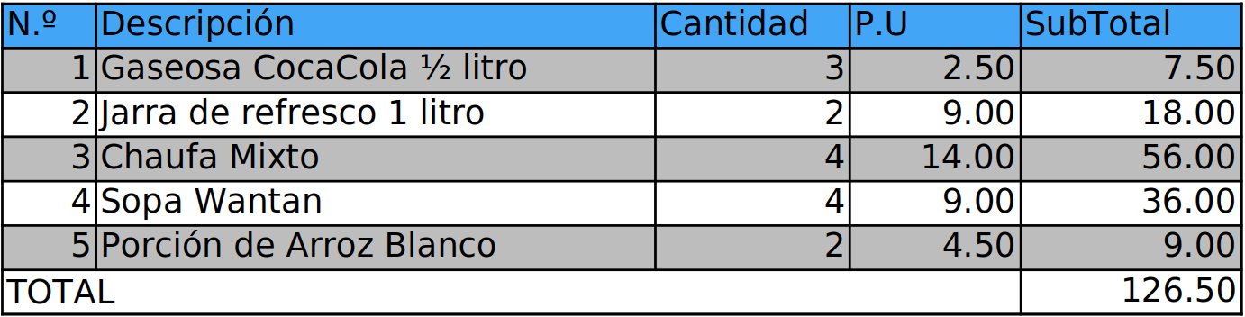

**Tener en cuenta lo siguiente:**

* **Deberá personalizar el diseño de las interfaces, es decir, que contengan un logo, color de fondo, estilo de botones, colores para tabla, etc (muestre su creatividad).**
* **Deberá emplear una vista que sea accesible desde el Menú de Navegación (nav-bar) del Index.**
* **Deberá configurar el Modelo y el Controlador para establecer una conexión con la Base de Datos.**
* **Deberá mostrar las columnas “Número” (Nº), “SubTotal” y también la fila “TOTAL”, sin alterar la estructura de la Base de Datos (ésto debe hacerlo desde la Vista, usando Razor).**
* **En caso el TOTAL sea mayor a 100, que la fila TOTAL tenga color de fondo verde (success) y en caso sea menor a 30, que el color de fondo sea rojo (danger)**
* **Agregar un campo de texto que permita buscar por la “Descripción”.**

**Las respuestas de la pregunta 2 y pregunta 3 deberán ser proyectos separados.**

**Además, ambos proyectos deberán estar en un único archivo comprimido.**

**Recuerde REVISAR BIEN SU ARCHIVO ANTES DE SUBIRLO, no se aceptarán prórrogas ni tampoco correcciones posteriores a la subida del archivo.**

|  |  |  |  |  |
| --- | --- | --- | --- | --- |
| **Rúbrica de la Pregunta 1** | | | | |
| **Puntos** | **Excelente** | **Bueno** | **Regular** | **Deficiente** |
| 3 | Responde cuatro (3) preguntas de forma correcta. | Responde cuatro (2) preguntas de forma correcta. | Responde tres (1) preguntas de forma correcta. | No responde ninguna pregunta de forma correcta |
| **3 puntos** | **2 puntos** | **1 puntos** | **0 puntos** |
| **Rúbrica de la Pregunta 2** | | | | |
| **Puntos** | **Excelente** | **Bueno** | **Regular** | **Deficiente** |
| 7 | Puede generar la vista y hacerla accesible desde el Index.  Determina la ubicación de edad según la etapa.  Muestra cuántos años falta para alcanzar la siguiente etapa  Identifica el color | Puede generar la vista y hacerla accesible desde el Index.  Determina la ubicación de edad según la etapa. | Determina la ubicación de edad según la etapa. | Puede generar la vista y hacerla accesible desde el Index.  No responde ninguna pregunta de forma correcta. |
|  | **7 puntos** | **4 puntos** | **3 puntos** | **2 puntos o menos** |
| **Rúbrica de la Pregunta 3** | | | | |
| **Puntos** | **Excelente** | **Bueno** | **Regular** | **Deficiente** |
| 10 | Puede generar la Vista y hacerla accesible desde el Index.  Puede entablar conexión con la Base de Datos definiendo el controlador y el modelo.  Puede mostrar la información obtenida en una tabla. | Puede entablar conexión con la Base de Datos definiendo el controlador y el modelo.  Puede mostrar la información obtenida en una tabla. | Puede generar la Vista y hacerla accesible desde el Index. | No responde las preguntas de forma correcta. |
|  | **10 puntos** | **6 puntos** | **3 puntos** | **0 puntos** |